ОБОСНОВАНИЕ НАЧАЛЬНОЙ (МАКСИМАЛЬНОЙ) ЦЕНЫ ДОГОВОРА
на поставку корректора напряжения, для нужд ЕРВПиС

Начальная (максимальная) цена контракта (Договора) определена методом сопоставимых рыночных цен (анализа рынка).
Обоснование сделано исходя из технических возможностей организаций, на основании предложенной цены Обществом с ограниченной ответственностью «НАВИГАТОРСНАБ».

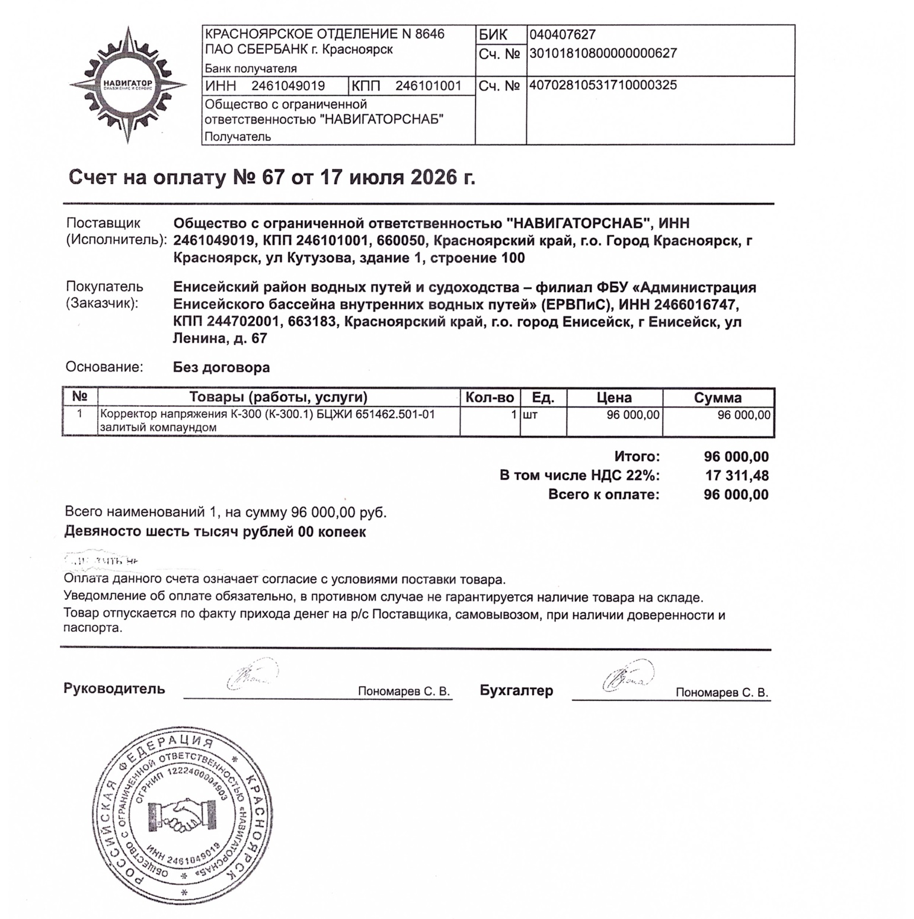
№ п/п | Наименование | Ед. изм. | Кол-во | Цена, руб. | Сумма, руб.
1. | Корректор напряжения К-300 (К-300.1) БЦЖИ 651462.501-01 залитый компаундом | шт. | 1 | 96 000,00 | 96 000,00
Итого: |  |  |  |  | 96 000,00

Значение НМЦД составляет: 96 000 (девяносто шесть тысяч) рублей 00 копеек.

Главный специалист по ДО А.А. Мрыхин

